Estudiantes: Obtengan Su Camiseta de Orgullo!
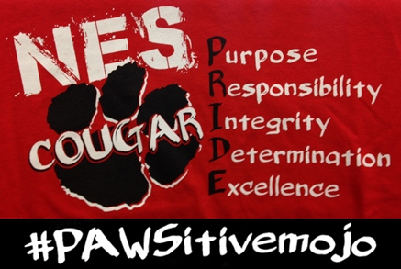
Pedidos del
9-21 de Septiembre
$14 efectivo o cheque
Tallas de adultos $17
Los cheques a nombre de: Newport Elementary School

Talla de camiseta:
(marque con circulo)

Juveniles: SMALL MEDIUM

LARGE XL

Adultos: SMALL MEDIUM

LARGE XL XXL

Grado: 3⁰ 4⁰

Nombre de estudiante:
_____________________________________

Maestro/a:
____________________________________

Date delivered_______

